II.2.-Integral doble en coordenadas polares

Sea F: D→R con D ⊆ R² integrable. Interesa calcular ∫∫_{D} F(x;y) dx dy
haciendo el cambio de coordenadas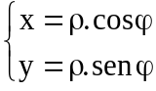

Para calcular la integral en coordenadas polares, hay que expresar el recinto y el campo escalar en esas coordenadas (F(x;y) = F*( ρ ;ϕ).) Definiremos integral doble en coordenadas polares.
Provocamos particiones regulares en los intervalos de variación de ρ y de ϕ.
Para valores constantes de ρ, quedan definidas circunferencias concéntricas y para valores constantes de ϕ se determinan semirrectas con origen en el centro de coordenadas.
El recinto queda , entonces, dividido en trapecios circulares de área A_{ij} .
A_{ij} .= área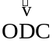 - área 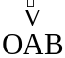 = 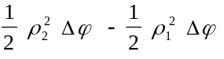 = 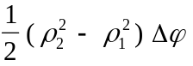
y
A_{ij} .=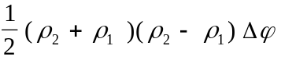 = 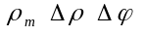
D
ρ_{m}
Δρ
Δρ
A
C
B
Δϕ
x
O

Para definir la integral doble, hacemos una partición regular en el recinto de integración expresado en coordenadas polares. En cada elemento de área, es decir, en cada uno de los trapecios circulares elegimos un punto arbitrario P_{ij} (ρ _{i} ;ϕ _{j} ) y calculamos F*(ρ _{i} ;ϕ _{j} ). Por definición de integral doble:

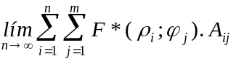 = 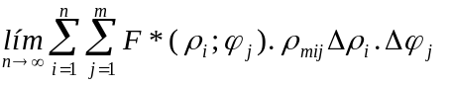 =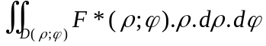
^{m→∞} ^{m→∞}

Como las integrales dobles en cartesianas o en polares, deben dar lo mismo, resulta:

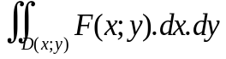 = 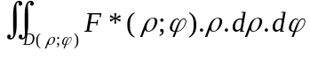

Observación: Vemos que para resolver una integral doble pasando de coordenadas cartesianas a polares, debemos expresar el recinto y la función en las nuevas coordenadas , reemplazar los diferenciales y multiplicar por un factor de conversión que es ρ.

Llamaremos jacobiano de la transformación al determinante de la matriz jacobiana de las viejas variables en función de las otras. En el caso del pasaje a coordendas parciales, la matriz jacobiana (o la matriz derivada) es:

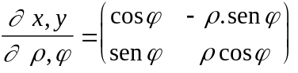 y su determinante es:

J = 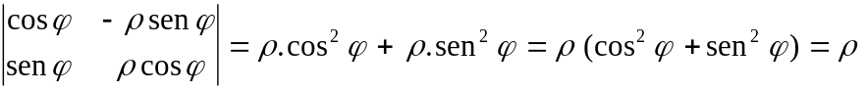
1

El resultado del jacobiano es justamente el factor de conversión. (Si hubiésemos cambiado el orden de las filas o las columnas de la matriz derivada, hubiese cambiado el signo del determinante. Sin embargo, el factor de conversión está relacionado con un área, por lo tanto siempre se toma el módulo del jacobiano.

Para hacer un cambio de coordenadas cualquiera, por ejemplo :
x = x (u;v)
y = y (u;v) se procede de manera similar: se expresa el recinto y el campo escalar en función de las nuevas variables, se reemplazan los diferenciales y se multiplica por un factor de conversión que es el módulo del jacobiano de la transformación.

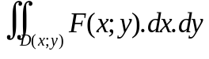=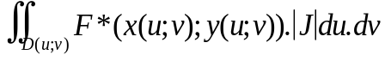

siendo
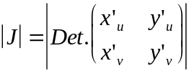

V.3.3.- Cambio de variables en integrales dobles
TEOREMA

Consideremos dos regiones simples del plano D y D* y una transformación C¹

inyectiva :D*→D / (D*)=D definida por (u;v)= (x (u;v);y (u;v))

Entonces , si F:D→R es integrable en D, resulta:

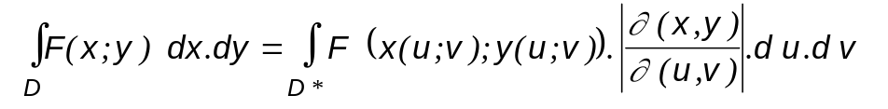

Observaciones:

1.- 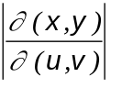es el módulo del determinante de la matriz jacobiana.
2.- Pedir que (D*)=D es equivalente a pedir que 